УДК 504.064.2.001.18

***О.С.Антонюк***

*Науковий керівник – д-р.географ.наук, проф..Герасименко Н.П.*

*Київський національний університет імені Тараса Шевченка*

**СУЧАСНІ СЦЕНАРІЇ ЗМІНИ КЛІМАТУ ТА ЇХ ВПЛИВ НА РІВЕНЬ ЧОРНОГО МОРЯ**

Зміни клімату планети є актуальним питанням, оскільки загальний тренд на підвищення середньорічної температури повітря неодмінно має свої наслідки для різни регіонів Землі. Азово-Чорноморське узбережжя території України не є винятком в цьому питанні.

Метеорологічний та гідрологічний режими напівзамкнутих морів реагують на зміни параметрів клімату по-різному. Дані питання вивчалися за аналізом спостережень за рівнями морів у XIX – Xxстоліттях (Симонов, Альтман). Останнє узагальнення систематичної гідрометеорологічної інформації на морях проведено українським науково-дослідним гідрометеорологічним інститутом. Дані про кліматичні зміни елементів режиму морів опубліковані в працях Ільїна Ю.П. [1], Липченко І.Д.

Оцінка багаторічних спостережень за змінами основних показників морського клімату (температура води, повітря, випаровування з поверхні води, рівень моря, солоність, швидкість вітру, річковий стік) висвітлюється як суцільний тренд, який можна спів ставити із глобальними показниками зміни клімату планети. Як приклад, для морського узбережжя України на таких пунктах спостережень як Одеса, Севастополь, Феодосія, відмічено загальний тренд підвищення температури від 0,40С до 0,80 С за останні 100 років (Ilyn, 2010a)[2].

На сьогоднішній день основною причиною глобальних змін клімату вважається підвищення температури нижніх шарів атмосфери, викликане збільшенням кількості концентрації рівня вуглекислого газу в атмосфері. Якщо порівняти графіки зміни температури та концентрації СО2 в атмосфері, то простежується чітка взаємозалежність (рис.1).

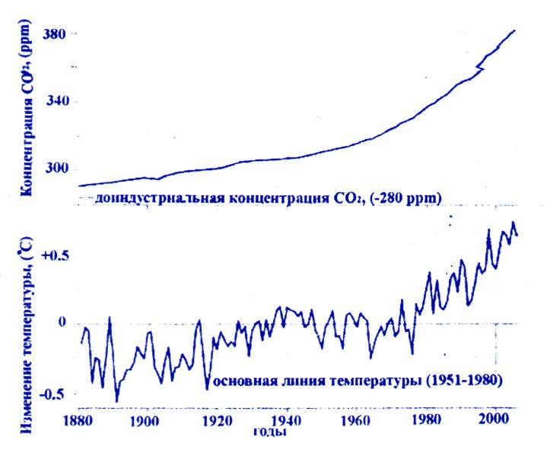

*Рис.1. Зміни концентрації СО2 та її кореляція з середньою глобальною температурою за останні 130 років.[3].*

Графік ілюструє різні коливання температури від 1880 по 2007 роки. З 1890 по 2007 рік температура приземного шару атмосфери зросла на 0,90С. При цьому з 1890 по 1920 роки, при суттєвих коливаннях по роках спостерігалось незначне її зниження. Різке зростання середньорічної температури повітря почалося з 1917-1918 років, внаслідок якого до 1940 року температура зросла на 0,30С. Проте вже з 1950 року по 1976, прирізних коливаннях відбулось всередньому деяке зниження (на 0,150С). Стійкий тренд зростання середньорічної температури з 1976 року продовжується і до наших днів. З 1976 по 2007 роки температура зросла на 0,60С, якщо перевести цей показник на середній на рік то він становитиме 0,020С на рік. Однак важливим є те, що на фоні загального тренду, з 1995 року відмічається значне прискорення темпів зростання температури. За 12 років (з 1995 по 2007 рр) середньорічна температура зросла майже на 0,350С, що вцілому становить 0,030С на рік. Таким чином , зазначене вище, свідчить про стійкий тренд зростання температури в XX столітті та на початку XXI століття і, що важливо, її прискорення з 1990 року.

Стійкий ріст температури атмосфери та темпи збільшення концентрації СО2 почалися із 1976 року і тривають до сьогодні. Цей процес викликав інтенсивне танення льодовиків, потужність яких за останні 50 років зменшилась на 40%. Зміни ж кліматичних показників, які викликані глобальним потеплінням, мають коливальний характер.

Серед причин зміни клімату вченими , окрім підвищення вмісту СО2, визначаються і співставлення зміни клімату з циклами сонячної активності, впливом космічних факторів та антропогенної діяльності. Основні періоди кліматичних змін співставляються з циклами сонячної активності, особливо це стосується гідрометеорогічних показників в межах Чорного та Азовського морів. Сюди відносяться 11-річний цикл активності Сонця за Швабе та 22-річні цикли Хейєла, а також довго вікові цикли (90- та 180-річний).

В останні десятиліття в Чорноморському регіоні спостерігалися особливо різкі тренди підвищення термічного фону та послаблення вітрової активності. Збільшився приток прісних вод в результаті збільшення опадів та зменшення випаровування ( рис.2)



*Рис.2 Кліматичні зміни річних об’ємів стоку, опадів та випаровування Чорного моря [1]*

На основі аналізу графіків можна підвести підсумок залежності регіональних кліматичних змін в Чорному морі не тільки від антропогенного впливу на потепління, а й від природних варіацій параметрів кліматичної системи, які визначаються як короткі цикли сонячної активності. Основним періодом зміни гідрометеорологічних показників останнього століття є 70-річний цикл, окрім того, значні піки змін параметрів спостерігаються за 95, 173 роки. Найбільш часті зміни в графіках спостерігаються в періоди 22, 34 роки, які абсолютно співпадають із величинами на графіках річкового стоку та опадів. Близькі періоди існують і в рядах показників сонячної активності.

Тому процеси кліматичних змін, що відбулися в межах Чорноморського басейну протягом останнього десятиріччя можна пояснити спів падінням фази росту семидесятирічної періодичності з віковими лінійними трендами.

***Список використаних джерел:*** *1.Ильин Ю.П. Климатические изменения гидрометеорологических условий Черного моря\\Глобальные и региональные изменения климата.-Киев.-2011. –С.247 – 254.; 2. Ilyn Y.P.2010 a.Observed long-term changes in the Black Sea physical system and their possible environmental impacts.in Climate forcing and its impact on the Black Sea marine biota. №39 in CIESM Workshop Monograpfs, ed. F.Briand. Monaco: CIESM. P.35-44.; 3.Видмаченко А.П., Мороженко А.В., Яцкив Я.С. Глобальные изменения климата Земли\\ Изменение земних систем в Восточной Европе – Киев.-2010.-С.254-306.;4. IPCC.2007.Intergovenmental Panel on Climate Change report. Cambridge, UK and New York, USA.1032 p.*